PLANO GERAL DE GERÊNCIA DE CONFIGURAÇÃO
Versão 1.0
Responsável: Andrade Machequele Manjate
Engenheiro de Software
Andrademanjatejunior@hotmail.com
FROTA LTD
Av. De Moçambique n 4323
frota@gmail.com

ÍNDICE
1. Introdução 5
1.1. Propósito 5
1.2. Definições, Siglas e Abreviações 5
2. Gerência de Configuração de Software 5
2.1. Organização, Responsabilidades, e Interfaces 5
2.1.1. Comitê de Controle de Configuração (CCC) 5
2.1.2. Patrocinador do Projeto 5
2.1.3. Gerente de Projetos 6
2.1.4. Analista de Suporte 6
2.1.5. Gerente de Configurações 6
2.1.6. Líder de Equipe 6
2.1.7. Analista de Qualidade 7
2.1.8. Desenvolvedores 7
2.2. Ferramentas, Ambientes e Infraestrutura 7
2.2.1. Ferramentas Utilizadas 7
2.3. Endereço do Repositório 7
3. Programação de Gerenciamento de Configuração 8
3.1. Identificação da Configuração 8
3.1.1. Itens de Configuração 8
3.1.2. Padrão de nomeação dos arquivos e pastas 10
3.1.3. Estrutura de pastas padrão do projeto 10
3.1.4. Permissões de acesso 11
3.2. Gerência de Configuração de Banco de Dados 13
3.3. Controle de Configurações e Mudanças 13
3.3.1. Solicitação de Mudança e Aprovação 13
4. Marcos de projeto 15
Tabela de Figuras
Figura 1 - Estrutura Padrão de Pastas Por Cliente 18
Figura 3 – Processo geral de desenvolvimento com GC 25
Figura 2 - Fluxo de Aprovação de Solicitação de Mudança 27

Introdução

Propósito
O propósito do Plano de Gerenciamento de Configuração é descrever como a gerência de configuração (GCO) será realizada durante todo o ciclo de vida do projeto. Isto inclui a documentação de como a GCO é gerenciada, os papéis e responsabilidades das pessoas envolvidas, como as mudanças são feitas no item de configuração (IC), e como a comunicação de todos os aspectos da GC são realizadas entre os participantes do projeto.
Sem um plano de gerencia de configuração documentado é provável que um IC seja perdido ou trabalho desnecessário seja feito por falta de versão e controle de documentos. Um plano de gerenciamento de configuração é importante para todos os projetos, especialmente para projetos de tecnologia da informação (TI).

Definições, Siglas e Abreviações
Nesta seção são descritas as definições, siglas e abreviações utilizadas neste documento e em comunicações diversas nos projetos.
- IC: Item de configuração;
- GC: Gerência de Configuração;
- CCC: Comitê de Controle de Configuração;
- GP: Gerente de Projetos;
- GI: Gerente de Infraestrutura;
- Checkout: Baixar do repositório inteiramente o projeto ou uma pasta dele;
- Commit: Enviar para o repositório os arquivos locais modificados;
- Update: Atualizar (sincronizar) localmente arquivos específicos ou pastas;

Gerência de Configuração de Software

Organização, Responsabilidades, e Interfaces

Comitê de Controle de Configuração (CCC)
O comitê de controle de configuração (CCC), do inglês Configuration Control Board, é composto por patrocinador, gerentes de projetos (GP), gerentes de configuração, gerentes de infraestrutura (GI), e líderes de equipe. Suas responsabilidades são:
- Definir as diretrizes da GC;
- Definir os ICs padrão a serem considerados em todos os projetos;
- Analisar e aprovar / rejeitar solicitações de mudança de configuração;
- Assegurar que todas as mudanças aprovadas estão sendo aplicadas no plano de GC;
- Definir quando são realizadas auditorias de GC nos projetos.

Patrocinador do Projeto
O patrocinador do projeto é quem financia o projeto. Os patrocinadores do projecto SGFC são: o dr. Vali Issufo e a dr. Bavikha Eugnath. Estes tem como papéis:
- Dar apoio financeiro ao projecto; e
- Aprovar qualquer assunto que requer escopo, tempo ou custo adicional aos projetos.

Gerente de Projetos
O gerente do Projecto SGFC é o eng. Andrade Machequelele.
Suas os seus papéis são:
- Responsabilidade geral por todas as atividades de gerenciamento do projecto do projeto;
- Comunicar quaisquer mudanças aprovadas no plano de GC;
- Fechar nova linha-base caso haja mudanças no escopo ou prazo.

Analista de Suporte
O projecto SGFC, tem como analista de suporte o Eng. Dércio Gulele. Este que deverá realizar actividades como:
- Dimensionar os recursos necessários ao bom funcionamento da GC;
- Garantir a disponibilidade e desempenho dos recursos necessários;
- Executar a configuração de permissões solicitada pelo gerente de projeto.

Gerente de Configurações
Será o Eng. Abel Jorge, que realizará funcões como:
- Reportar solicitações de mudança do processo de GC ao CCC;
- Identificar novos ICs com apoio dos desenvolvedores;
- Solicitar qualquer necessidade de treinamento em GC;
- Criar as BRANCHES, tags e realizar os merges.

Líder de Equipe
Será o Eng. Osvaldo Jeque, tendo como actividades:
- Reportar ao gerente de configurações (Eng. Abel Jorge) qualquer mudança de GC descoberta durante a fase de execução do projeto;
- Identificar ICs candidatos e comunicar ao gerente de configuração;
- Participar das reuniões do CCC.

Analista de Qualidade
O analista de qualidade para o projecto SGFC é a Núria Jamal, que realizará fucnões como;
- Assegurar que a equipe de desenvolvimento está seguindo os padrões e métodos de GC definidos pelo CCC;
- Orientar os desenvolvedores quanto as boas práticas de GC;
- Fornecer padrões e templates de configuração as equipes de projeto;
- Fornecer qualquer necessidade de treinamento em GC;
- Participar das reuniões do CCC.

Desenvolvedores
São: Dércio Gulele, Andrade Machequele Manjate e Osvaldo Jeque.
Seus papéis são:
- Identificar ICs candidatos e comunicar ao Líder de equipe;
- Reportar ao Líder de equipe qualquer mudança de GC descoberta durante a fase de execução do projeto;
- Seguir todos os padrões e métodos de GC na implementação do projeto.

Ferramentas, Ambientes e Infraestrutura

Ferramentas Utilizadas
O controle de versões de software será feito através GITHUB.COM.
O Github (http://github.com) é um servidor CVS (Controle de Versão de Software) que centraliza o repositório de arquivos. O histórico de todas as modificações fica armazenado nele e podem ser acessados através de uma ferramenta compatível.

Endereço do Repositório
O repositório do SGFC estará disponível internamente e também por acesso externo. O servidor se encontra nas dependências da Matriz. Segue abaixo o endereço:
- << https://github.com/andrade15/Projecto-Laravel>>

Programação de Gerenciamento de Configuração

Identificação da Configuração

Itens de Configuração
Os itens de configuração (IC) são os vários tipos de arquivos que devem ser incluídos no repositório para ter seu histórico de mudanças controlado.
Tanto os documentos como os arquivos-fonte que compõem um produto de software são Itens de Configuração (IC), assim como também o são as ferramentas de software necessárias para o desenvolvimento.
Nem todos os arquivos precisam ser controlados, por exemplo, um executável gerado pelo código fonte não deve estar no repositório, visto que sua fonte geradora já está sendo controlada no repositório.
Abaixo segue a lista de ICs que devem ser considerados em todos os projetos.
Item de Configuração (IC) | Descrição | Responsável | Conclusão
Laravel | Ferramenta usada para melhorar o design do sistema. É um front-end framework (versão 5) | Andrade Manjate | 19/11/2018
Photos | Ferramenta usada para a edição (apenas recortar) de fotos a inserir no sistema. Versão actual do windows 10 | Núria Jamal | 10/11/2018
Git | Ferramenta usada para a gestão de versões. | Andrade Manjate | 20/11/2018
Notepad ++ | Ferramenta para a edição do código | Andrade Manjate | 21/11/2018
Redmine | Gestão de tarefas | Andrade Manjate | 5/11/2018

Padrão de nomeação dos arquivos e pastas
Nesta seção é descrito o formato padrão de nomeação dos arquivos e pastas a ser seguido no projeto.

Subprojetos
Não foi criado nenhum subprojecto, todas as actividades realizadas são inerentes ao projecto principal.

Estrutura de pastas padrão do projeto
Esta seção descreve como a estrutura de pastas do projeto deve estar organizada.
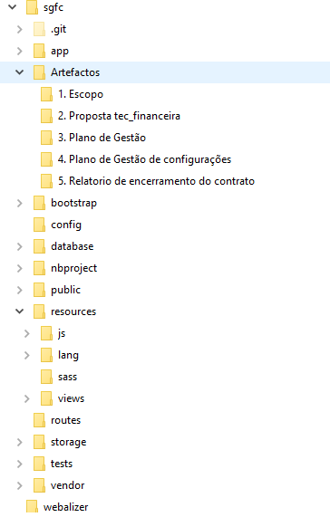
O arquivo fonte da modelagem se encontra no repositório de versões, no endereço <<https://github.com/andrade15/Projecto-Laravel >>

Principais pastas do projeto
Abaixo é descrito o papel das principais pastas do projeto.
- RESOURCES: contém todas as páginas ou views do projecto;
- ARTEFACTOS: A pasta doc reúne toda a documentação do projeto, como documentos de requisitos, casos de uso, cronogramas, planejamentos, aprovações, etc.
3.1.3.1. Padrão de Nomeação de arquivos
A nomeação de arquivos será feita usando o segundo padrão: “Nome do aquivo” seguido de “” e a sigla do projecto “SGFC”. Exemplo:
“Plano de gestão de projecto_SGFC.doc”

3.1.3.4. Padrão de nomeação dos objectos de banco de dados
A nomeação de objectos na base de dados será feita seguindo a seguinte estrutura: “nome do objecto ” seguido de “_” e a sigla do projecto “SGFC”.

3.1.3.5. Padrões de nomeação de código fonte
A nomeação de arquivos do codigo fonte será feita seguindo a seguinte estrutura: “nome do arquivo ” seguido de “_” e a sigla do projecto “SGFC”.

Permissões de acesso
São as seguintes:
- Gestor: acesso total ao sistema;
- Cliente: acesso parcial por meio de autenticação;
- Cliente: acesso parcial por meio da autenticação;

Gerência de Configuração de Banco de Dados
A Gerência de Configuração para Banco de Dados é tratado em um documento separado que pode ser encontrado na mesma pasta deste documento no repositório de versões (//192.168.254.69/repnovo/SPI/processos/Gerencia-Configuracao/Plano de Gerencia de Configuracao para Banco de Dados.doc).

Controle de Configurações e Mudanças

Solicitação de Mudança e Aprovação
Descreve o processo pelo qual problemas e mudanças são submetidos, revisados e disponibilizados pelo comitê de Controle de Mudanças (CCM).
Solicitações de mudança podem ocorrer a qualquer momento no projeto (iniciação, planejamento, execução ou fechamento). Quanto mais tarde no projeto ocorrer, mais rigido e exigente deverá ser o processo de aprovação. Solicitações de mudança podem ser quanto ao escopo, cronograma, custos ou qualidade.
As solicitações de mudanças podem vir do cliente ou internamente. Independente de onde vem, todas devem ser tratadas pelo (CCM).
A seguir é ilustrado o fluxo de aprovação de solicitações de mudança vindas da equipe interna ou do cliente.
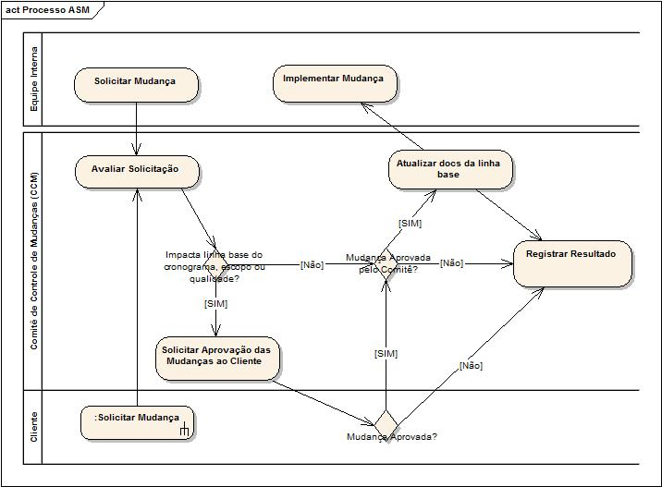
Figura 1 - Fluxo de Aprovação de Solicitação de Mudança

Marcos de projeto
Identifica marcos interno e do cliente relacionados ao esforço de GC do projeto ou produto.

Marco | Interno ou do Cliente | Ações
Aprovação do documento de requisitos com esforço | Cliente | Fechar uma linha base do escopo e elaborar estimativa de execução do escopo aprovado.
Aprovação do esforço de execução do escopo aprovado | Cliente | Fechar uma linha base do esforço e elaborar cronograma de execução.
Aprovação do cronograma | Cliente | Fechar uma linha base do cronograma e divulgar o início da execução do projeto.
Fim da fase de desenvolvimento (implementação e testes) | Interno | Realizar implantação em homologação.
Fim da implantação em homologação | Interno | Realizar a validação do ambiente antes de liberar para o cliente.
Fim da validação do ambiente de homologação | Interno | Liberar para o cliente a homologação do projeto.
Aceite do projeto pelo cliente | Cliente | Pegar o aceite formal do cliente, realizar implantação em produção, repassar mudanças para todas as branches em aberto.
Fim do projeto | Interno | Realizar a reunião de feedback do projeto e registrar as lições aprendidas.

